Model de validare a prognozelor meteorologice
Transformarea textelor de diagnoza si prognoza intr-un set de date de tipul times series + aplicarea strategiei CoT few-shot prompting (sau alte strategii) pe datele din Bucuresti pentru a face legatura logica intre diagnozele din ziua curenta si prognozele din ziua precedenta.
Antrenam cel mai bun LLM din primele teste (vezi raport semestrul 3) sau incercam antrenarea modelelor mai mici si le specializam pe diferite tipuri de date de input – similar comportamentului agentic – prin transformarea datelor din capitala din imagini in text structurat. LLM-ul va trebui sa acorde un grad de confidenta la finalul fiecarui raspuns (in intervalul [1, 10] cat de increzator este pe predictia data {exemplu: temperatura medie lunara = ground-truth, predictions improve as month progresses} – incorporand memorie)
i also need to implement a baseline model and i was thinking about using a time series forecasting model that takes as input the type of data seen in the image and predicts the next month data (i have data for all months of the year, and i can also transform the data from images into such timeseries data). what recent model do you propose and do you think it is a good approach? (prompt dat lui Claude Sonnet 4.5)
Tipuri de date (necesita pre-procesare)
-> Diagnoze si prognoze + date numerice de la statiile meteo (text)
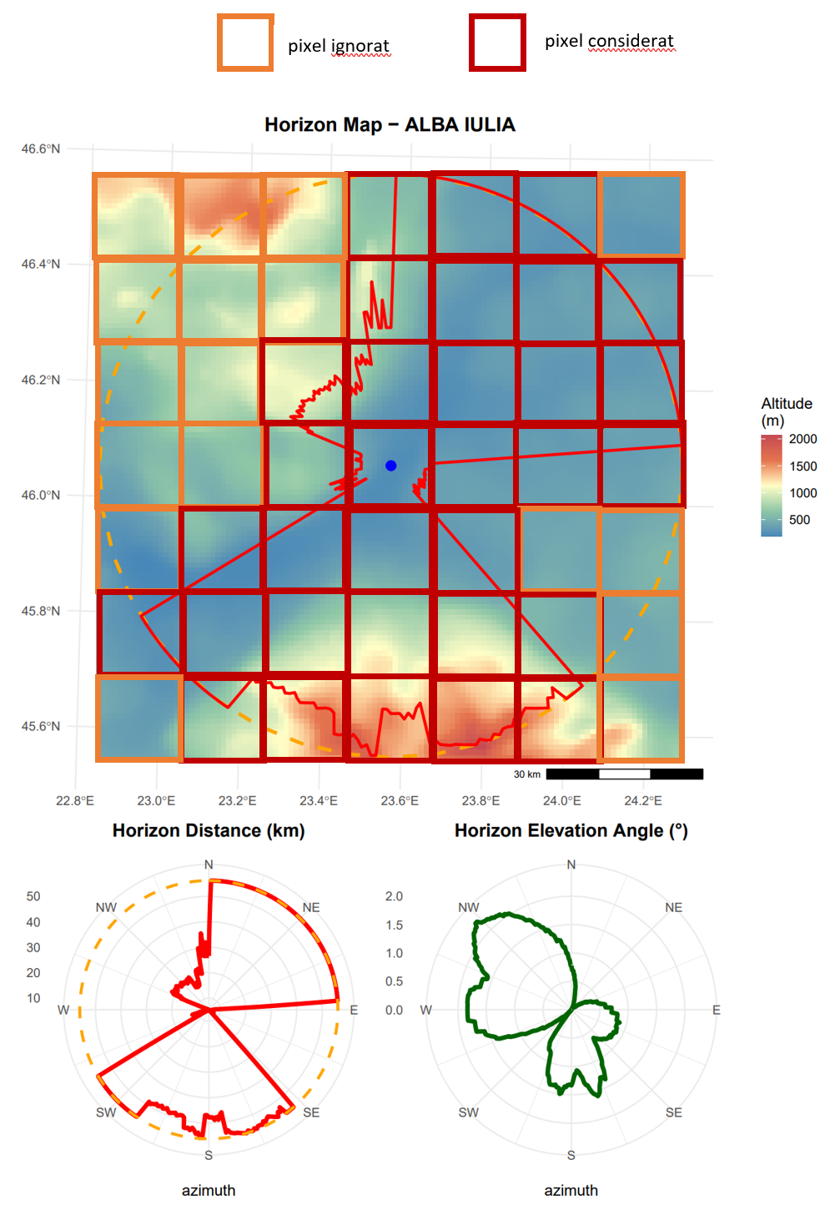
-> valoarea nebulozitatii din datele provenite de la statiile meteo (def: cate de acoperit este cerul, definit in intervalul de valori [1, 8]) poate fi definite din datele satelitare de rezolutie 20km? (putem considera pixelii din jurul statiei si calcula o medie pe care sa o dam LLM-ului si sa facand o comparative cu valoarea pixelului de deasupra statiei)
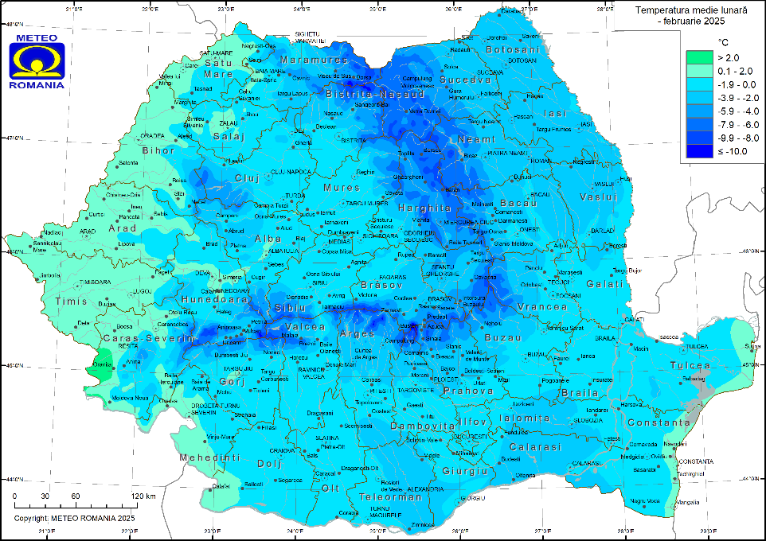
-> Hartile sunt valabile in intervalul 2021-2025 pentru fiecare luna
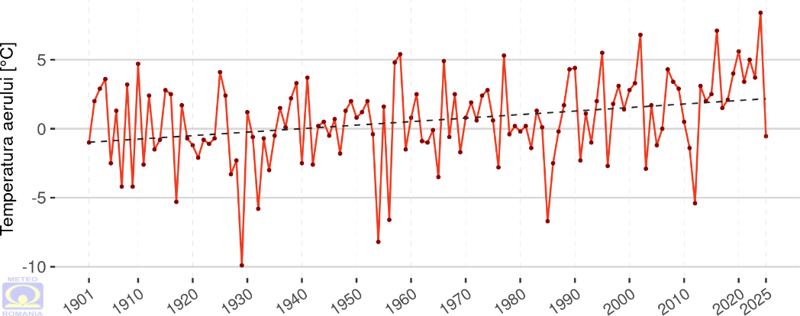
-> Aceste date nu le avem formatate in fisiere, dar le putem extrage din imagine utilizand API-ul de la OpenAI
- Predict the climatological normal for target month (group by month, compute 1991-2020 mean)
- Persistence (predict next month will be same as current month)
- Simple linear trend + seasonal cycle (decompose data graph into anomaly = trend + seasonal)
- fit linear trend + seasonal cycle (harmonic regression)
- Time series models on monthly scalars: N-BEATS (Neural Basis Expansion Analysis), TiDE (Time-series Dense Encoder), LightTS (pentru a prezice temperature putem utiliza si datele extrase din harti si transformate in date scalare de tip time series pentru antrenarea modelelor multimodale => predictii mai bune pentru baseline)

